Campaña Mundial Desarrollando Ciudades Resilientes:

¡Mi ciudad se está preparando!

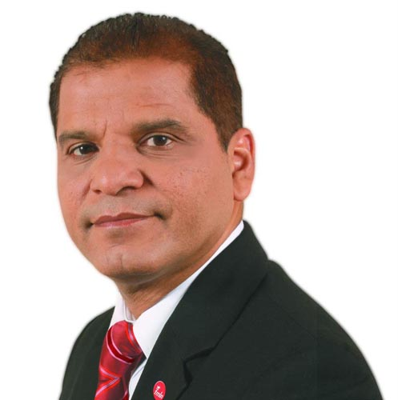
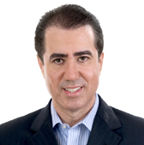
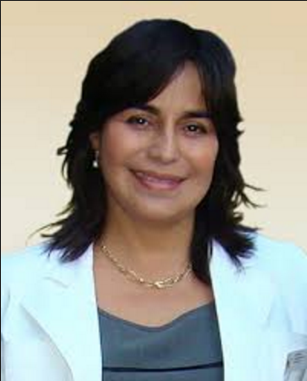
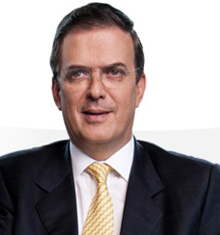
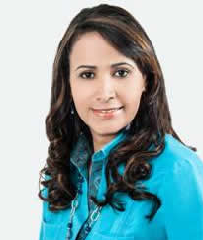
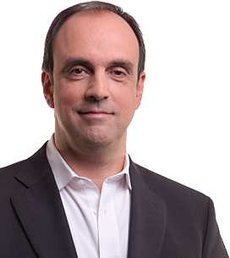
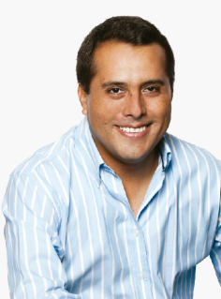
Traducción texto publicado en http://www.unisdr.org/campaign/resilientcities/home/champions
Criterios para la nominación de Campeones/as de la Campaña

Alrededor del mundo, hombres y mujeres en posiciones de liderazgo están realizando una labor extraordinaria en involucrar a sus comunidades en la reducción del riesgo de desastres. Desde el 2010, UNISDR ha comenzado a reconocer Campeones de la Campaña Mundial Desarrollando Ciudades Resilientes, por usar su influencia política para promover la reducción del riesgo de desastre en ciudades a través de su país o región. Su motivación usualmente va más allá de intereses profesionales, y es impulsado por su pasión hacia el servicio público y compromiso continuo de aumentar la resiliencia comunitaria. Esta es una posición Ad Honorem.

Quién puede designar a los Campeones

Solamente el Representante Especial del Secretario General para la Reducción del Riesgo de Desastres y cabeza de UNISDR puede designar un Campeón de la Campaña Mundial Desarrollando Ciudades Resilientes, al expedir una carta de acreditación.

Criterios para la nominación de Campeones/as de la Campaña

Las personas pueden ser reconocidas como Campeones/nas de la Campaña teniendo en cuenta los siguientes criterios:
- Habilidad demostrada para movilizar otros a adoptar la visión y criterios de acción promovidos desde la perspectiva de un desarrollo resiliente ante los desastres.
- Capacidad demostrada para incidir en la definición de políticas y adopción de marcos normativos que promuevan la reducción del riesgo de desastres a nivel nacional, local o comunitario.
- Habilidad para comunicar, de manera clara y efectiva, mensajes a los diferentes grupos sociales que promuevan la adopción de medidas para reducir su vulnerabilidad frente a los posibles efectos de eventos adversos
- Demostrar un fuerte compromiso con la campaña “Desarrollando Ciudades Resilientes”.
- Tener el aval del Gobierno de su país y del Sistema de Naciones Unidas en el país de origen.
El periodo de nombramiento como Campeón/na de la Campaña es de dos años con posibilidad de renovación por un periodo similar

UNISDR aspira a una representación balanceada de Campeones/nas en términos de género, países y regiones

Papel de los Campeones/nas de la Campaña
Hay evidencias claras de que a nivel global se está avanzando en la reducción del riesgo de desastres a nivel institucional en áreas tales como: la legislación nacional, la creación de sistemas de alerta temprana, y en el fortalecimiento de Preparación para Desastres y Respuesta. Sin embargo un estudio realizado por UNISDR en 2011 evidenció que aún persisten retos importantes, entre ellos:

- Carencia de análisis de riesgo multi-amenaza y líneas de presupuesto dedicadas de forma exclusiva a la reducción del riesgo.
- Ausencia de registros sistemáticos de las pérdidas asociadas a la ocurrencia de desastres.
- Asignación de fondos a los gobiernos locales para la gestión del riesgo de desastres no es suficiente
- Hay pocos datos sobre pérdidas en el nivel local y dificultades para establecer conexiones del contexto local con los sistemas de monitoreo del registros de pérdidas y evaluaciones de riesgo del nivel nacional
La función de los Campeones/nas es trabajar con funcionarios de gobierno de y actores sociales en todos los niveles (nacional, local, público y privado) para convencerlos de la necesidad de enfrentar estos retos y coordinar acciones para el diseño e implementación de soluciones con la participación de todos los actores
Procedimiento/protocolo Campeones de la Campaña

Los campeones se comprometen, por un periodo de mínimo de dos años, a partir del momento en que la nominación es aceptada, a promover la campaña, trabajar con gobiernos locales en el tema de reducción del riesgo de desastres y participar, teniendo en cuenta sus agendas, en eventos claves de la campaña y otros de tipo internacional o nacional relacionados con el tema. Por ejemplo participando en reuniones internacionales como la Plataforma Regional que se realiza cada dos años en las Américas, la Plataforma Mundial sobre RRD que se lleva a cabo en Ginebra, Suiza cada dos años, entre otros. La participación en estos eventos es por invitación de UNISDR.

Una vez el Alcalde/sa candidato/a a Campeón/a y la oficina regional de UNISDR identificaron puntos de colaboración, la oficina regional de UNISDR enviará una solicitud a la sede de UNISDR en Ginebra, adjuntando la siguiente información (que debe ser preparada por la oficina del Alcalde):
- Una carta donde el Alcalde expresa de manera breve su interés por asumir el rol de Campeón de la Campaña
- Documentar la evidencia de liderazgo en el tema de reducción del riesgo de desastres (publicaciones, boletines de prensa, videos, premios, etc.).
- La biografía con foto.

La Oficina regional enviará dicha información a la sede en Ginebra con la recomendación para que la nominación sea recibida positivamente. La nominación será revisada por elDoctor Robert Glasser, Representante Especial del Secretario General de la ONU para la Reducción del Riesgo de Desastres.
En el caso de que la nominación sea aprobada, el Alcalde recibirá una carta del Doctor Robert Glasser en la cual lo reconoce como campeón de la Campaña. Una vez aprobada, UNISDR entregará un Certificado de Acreditación, se crea un perfil del Alcalde/sa en la página web de la campaña regional (http://www.eird.org/camp-10-15/) y global (http://www.unisdr.org/campaign/resilientcities/champions), y se publicará una nota de prensa de nuestra oficina relacionada con el nombramiento.

Por mayor información sobre los campeones de otras regiones se encuentra en la página web de la campaña en ingles: http://www.unisdr.org/campaign/resilientcities/champions

